LabMedSys

Módulo Principal
Configurar notificação: Fluxos
Versão 1.0

Histórico de Revisão e Envolvidos

Nome | Função | Contato
Rogério
Lúcia
Balocco
Cláudio

Data | Versão | Descrição | Autor
24/10/2026 | 1.0 | Rascunho: legado, a partir do código | André Nardacci

- ACRÔNIMOS E ABREVIAÇÕES

Sigla | Termo Original | Tradução / Significado
ANVISA | Agência Nacional de Vigilância Sanitária | Agência reguladora sanitária brasileira
BPF | Boas Práticas de Fabricação | Conjunto de requisitos para garantir qualidade e segurança dos medicamentos
GMP | Good Manufacturing Practices | Boas Práticas de Fabricação
SGQ | Sistema de Gestão da Qualidade | Sistema de gestão da qualidade farmacêutica
CAPA | Corrective and Preventive Action | Ação Corretiva e Preventiva
RNC | Relatório de Não Conformidade | Registro formal de desvios ou não conformidades
POP | Procedimento Operacional Padrão | Documento que descreve a execução padronizada de atividades
RDC | Resolução da Diretoria Colegiada | Norma regulatória emitida pela ANVISA
PIC/S | Pharmaceutical Inspection Co-operation Scheme | Esquema de Cooperação em Inspeção Farmacêutica
CSV | Computerized System Validation | Validação de Sistemas Computadorizados
URS | User Requirements Specification | Especificação de Requisitos do Usuário
ERU | Especificação de Requisitos do Usuário | Documento contendo os requisitos do negócio e dos usuários
FS | Functional Specification | Especificação Funcional
IQ | Installation Qualification | Qualificação de Instalação
OQ | Operational Qualification | Qualificação Operacional
PQ | Performance Qualification | Qualificação de Desempenho
QI | Qualificação de Instalação | Evidência de que a instalação foi executada conforme especificação
QO | Qualificação de Operação | Evidência de que o sistema opera conforme especificado
QD | Qualificação de Desempenho | Evidência de que o sistema mantém desempenho consistente
PMV | Plano Mestre de Validação | Documento que define a estratégia global de validação
SNCM | Sistema Nacional de Controle de Medicamentos | Sistema brasileiro de rastreabilidade de medicamentos
IUM | Identificador Único de Medicamento | Código único utilizado na serialização de medicamentos
XML | Extensible Markup Language | Linguagem de marcação extensível para troca de dados
FDA | Food and Drug Administration | Agência reguladora de alimentos e medicamentos dos Estados Unidos
OMS | Organização Mundial da Saúde | Organização Mundial da Saúde
WHO | World Health Organization | Organização Mundial da Saúde
ALCOA+ | Attributable, Legible, Contemporaneous, Original, Accurate (+ Complete, Consistent, Enduring, Available) | Princípios de Integridade de Dados
GxP | Good Practices | Conjunto de Boas Práticas aplicáveis ao ambiente regulado
ICH | International Council for Harmonisation | Conselho Internacional para Harmonização de Requisitos Técnicos
QMS | Quality Management System | Sistema de Gestão da Qualidade
QA | Quality Assurance | Garantia da Qualidade
QC | Quality Control | Controle da Qualidade
SLA | Service Level Agreement | Acordo de Nível de Serviço
Audit Trail | Audit Trail | Trilha de Auditoria
GAMP | Good Automated Manufacturing Practice | Guia internacional de validação de sistemas computadorizados (categorias de software)
RN | Regra de Negócio | Regra que o sistema deve cumprir, identificada como RN-PRI-nnn
RF / RNF | Requisito Funcional / Não Funcional | O que a nova versão deve fazer / como deve fazer (segurança, auditoria, desempenho)
CT | Caso de Teste | Teste com passos e resultado esperado, identificado como CT-PRI-nnn
DV | Desvio | Diferença entre o resultado esperado e o obtido nos testes, identificado como DV-PRI-nnn
SEG | Achado de Segurança | Fragilidade de segurança encontrada no código, identificada como SEG-PRI-nn
SSO | Single Sign-On | Login único: um acesso vale para todos os módulos
DBA | Database Administrator | Administrador do banco de dados
LGPD | Lei Geral de Proteção de Dados | Lei nº 13.709/2018, sobre dados pessoais

- FLUXO DA TELA

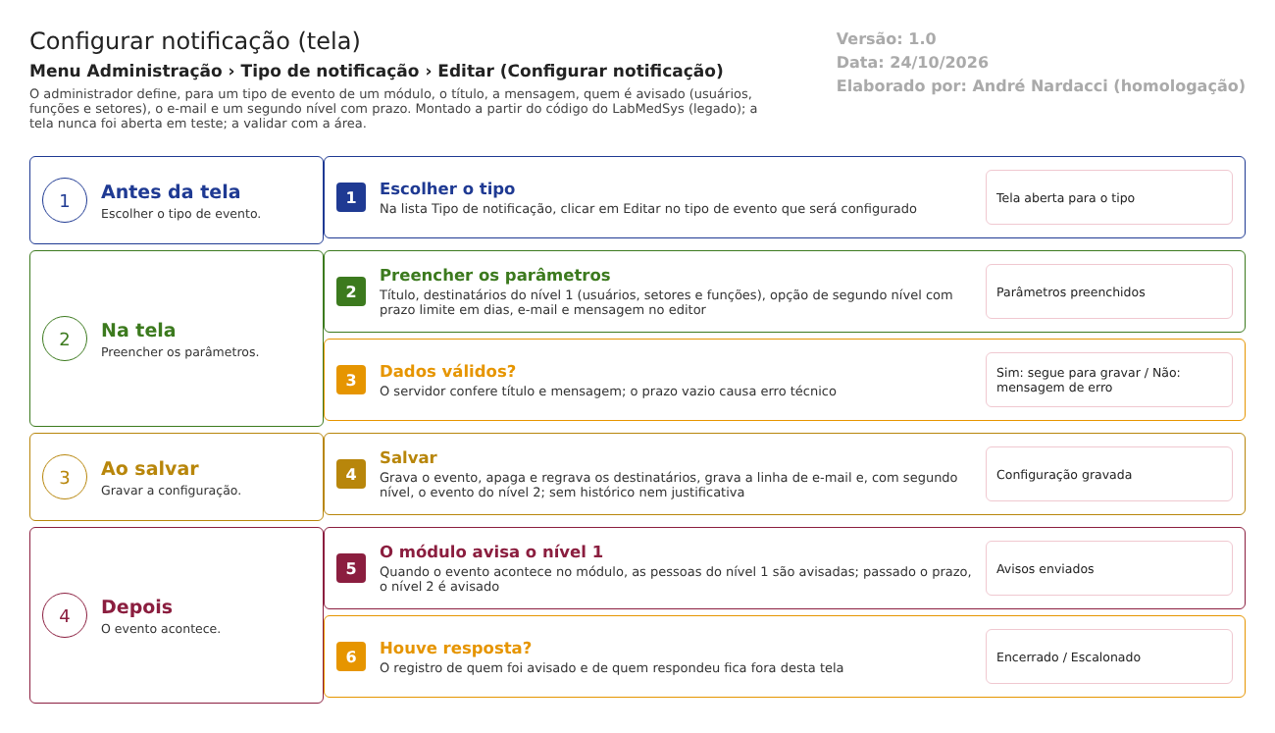
Figura 1 – Fluxograma da tela
Fluxograma no arquivo 09-configurar-notificacao.fluxo.json, em 4 fases. Etapas, na mesma ordem do arquivo:
- Etapa 1. Escolher o tipo: Editar na lista Tipo de notificação (Antes da tela).
- Etapa 2. Preencher os parâmetros: título, destinatários, nível, e-mail e mensagem (Na tela).
- Etapa 3. Dados válidos? (decisão): título, mensagem e, com segundo nível, o prazo (Na tela).
- Etapa 4. Salvar: apaga e regrava os destinatários; sem histórico (Ao salvar).
- Etapa 5. O evento acontece: o módulo avisa o nível 1 e, passado o prazo, o nível 2 (Depois).
Saídas alternativas: VOLTAR sai sem gravar.
- SITUAÇÕES E HISTÓRICO

Situações
O evento tem os indicadores ATIVO e EXCLUÍDO e o nível (0 ou 1); a tela nunca os altera: abre com ATIVO e não excluído, e não oferece inativar nem excluir (GST_EVENTO.sql; gst_configurar_notificacao_ed.aspx.cs:55-70 e 274-281).
O que grava na trilha de auditoria (histórico)
Nada. Nenhuma rotina de histórico é chamada (gst_configurar_notificacao_ed.aspx.cs:220-343). O evento principal guarda só a data da última alteração (sem o usuário) e o de segundo nível guarda data e usuário (RN-PRI-ADM09-010).
O que não grava
- Quem mudou os destinatários, o prazo ou a mensagem, e o valor anterior.
- O motivo da mudança (o bloco de justificativa do formulário está comentado, gst_configurar_notificacao_ed.aspx:102-120).
- Os destinatários anteriores: são apagados fisicamente (gst_configurar_notificacao_ed.aspx.cs:345-370).
- DADOS

Tabelas do banco
Tabela | Colunas principais | Chaves e ligações | Fonte
GST_TIPO_EVENTO | ID_MODULO, TIPO_EVENTO, CODIGO_OBJETO, OBJETO_REFERENCIA, CAMPO_CHAVE, DESTINO_FLEXIVEL | Tipo de evento por módulo; a tela só lê | GST_TIPO_EVENTO.sql
GST_EVENTO | ID, ID_EVENTO_PRINCIPAL, NIVEL, ID_TIPO_EVENTO, TITULO (100), TEMPO_RESPOSTA, TIPO_NOTIFICACAO, ENVIA_EMAIL, MENSAGEM, datas e usuários de criação e alteração, ATIVO, EXCLUIDO | O segundo nível aponta para o primeiro | GST_EVENTO.sql
GST_EVENTO_USUARIO, GST_EVENTO_FUNCAO e setor | ID_EVENTO e o usuário, a função ou o setor | Destinatários do evento (apagados e regravados a cada salvar) | GST_EVENTO_USUARIO.sql; GST_EVENTO_FUNCAO.sql
GST_EVENTO_EMAIL | ID_EVENTO, ASSUNTO, MENSAGEM | Uma linha por gravação com e-mail marcado | GST_EVENTO_EMAIL.sql
GST_VARIAVEL e GST_TIPO_EVENTO_VARIAVEL | Nome, descrição e variável | Campos para inserir na mensagem | GST_VARIAVEL.sql; GST_TIPO_EVENTO_VARIAVEL.sql

Leituras e gravações em outros módulos
Módulo | O que é lido ou gravado | Meio | Fonte
Controle de Documentos e Garantia da Qualidade | Os eventos dos módulos usam esta configuração para saber quem avisar e quando escalar | Tabelas GST do banco do Principal | gst_configurar_notificacao_ed.aspx.cs:452-464 (módulos oferecidos); uso pelos módulos a confirmar
Principal | Usuários ativos, funções profissionais e locais (estrutura funcional) para as listas de escolha | Consulta no banco | gst_configurar_notificacao_ed.aspx.cs:466-563

